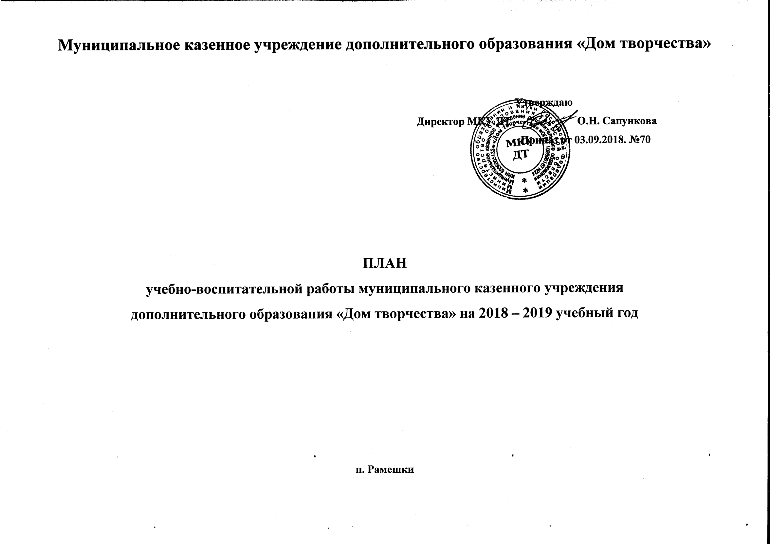

Структура плана
учебно-воспитательной работы муниципального казенного учреждение дополнительного
образования «Дом творчества» на 2018-2019 учебный год

Цели и задачи МКУ ДТ на 2018-2019 учебный год.
- Циклограмма работы МКУ ДТ на 2018-2019 учебный год.
- Организационное обеспечение образовательного процесса по подготовке к новому учебному году.
- Руководство и контроль деятельности педагогического коллектива за состоянием учебно-воспитательного процесса.
- Организация работы с педагогическими кадрами.
- Приложения:
- План внутреннего административного контроля на 2018-2019 ученый год.
- План совещаний при директоре на 2018-2019 учебный год.
- План тематических педагогических советов на 2018-2019 учебный год.
- План массовых мероприятий проводимых в рамках воспитательной работы с обучающимися на 2018 -2019 учебный год.
- План массовых мероприятий районного уровня.
- Создание условий для обеспечения комплексной безопасной среды для обучающихся и сотрудников.
- План работы с родителями обучающихся.
- План взаимодействия с учреждениями района.

Цели и задачи на 2018-2019 учебный год

Цель: Создание условий для становления и развития здоровой, социально-мобильной личности, обладающей
устойчивой мотивацией к познанию и творчеству.
Задачи:
- Создавать условия для повышения квалификации и общекультурной компетенции педагогов .
- Повышать качество дополнительного образования путем модернизации и мониторинга образовательного процесса.
- Разрабатывать и применять новые формы работы с педагогами, обучающимися и их родителями.
- Продолжать осуществлять работу по организации отдыха и оздоровления в каникулярное время.
- Развивать взаимодействие и сотрудничество с семьёй и всеми социально-просветительскими и оздоровительными учреждениями.
- Сохранить контингент обучающихся.

ЦИКЛОГРАММА
работы на 2018-2019 учебный год
День | Неделя
 | 1 | 2 | 3 | 4
Понедельник | Совещания при директоре | Методический час | Совещания при директоре | Методический час
Вторник | Методический день
Среда |  | Совещания при директоре |  | Методический час
Четверг | Методический день |  | Педагогический совет | Совещания при директоре
Пятница | Совещания при директоре |  | Методический час

Организационное обеспечение образовательного процесса
по подготовке к новому 2018-2019 учебному году
№ | Мероприятие | Сроки | Ответственный
1 | Разработка плана УВР на 2018-2019 учебный год | август | директор, методист
2 | Разработка плана массовых мероприятий | август | директор, методист
3 | Разработка циклограммы деятельности на 2018-2019 учебный год | август | директор, методист
4 | Подготовка здания и кабинетов к новому учебному году | август | директор, педагоги
5 | Подготовка документации к организации учебно-воспитательного процесса6программы, планы УВР, журналы учета работы. | август | директор, методист
6 | Комплектование групп обучающихся по годам обучения. | сентябрь | методист, педагоги
7 | Работа с педагогами по ведению учетной документации. | сентябрь | методист
8 | Утверждение образовательных программ объединений | сентябрь | директор
9 | Утверждение плана работы на 2018-2019 учебный год | сентябрь | директор, методист,педагоги
10 | Подготовка и проведение предварительной тарификации | сентябрь | директор
11 | Составление и заключение договоров о совместной деятельности | сентябрь | директор
12 | Рекламная деятельность.  Организация дня «Открытых дверей»: рекламные мероприятия с целью знакомства в деятельностью учреждения, беседы с обучающимися, игры на знакомство и сплочение коллективов. | сентябрь | методист,педагоги

Руководство и контроль деятельности педагогического коллектива
за состоянием учебно-воспитательного процесса
№ | Мероприятие | Сроки | Ответственный
1 | Проведение тематических педагогических советов | сентябрь, ноябрь,  январь, март | директор
2 | Проведение мини-педсоветов по текущим вопросам:  - итоги административного контроля;  -рассмотрение программ педагогов дополнительного образования для работы в объединениях;  -рассмотрение документов на аттестацию педагогических работников. | В течение года | директор, методист
3 | Совещания при директоре | В течение года | директор, методист, педагогический коллектив

Организация работы с педагогическими кадрами
№ | Мероприятие | Сроки | Ответственный
1 | Работа с аттестационными материалами педагогов | В течение  года | директор
2 | Тематический контроль деятельности педагогов дополнительного образования , объединений согласно плана внутреннего административного контроля | В течение  года | директор, методист
3 | Изучение передового педагогического опыта | В течение  года | директор, методист
4 | Тематические педагогические советы | В течение  года | директор, методист

ПЛАН
совещаний при директоре на 2018 -2019 учебный год
Тема | Ответственный
Август
- Подготовка к новому учебному году  - Организация Дня открытых дверей.  - Текущие вопросы. | директор, методист, педагоги
Сентябрь
1.Обсуждение перспективного плана работы на 2018-2019 учебный год.  2.Обсуждение плана массовых мероприятий.  3.Обсуждение циклограммы деятельности на 2018-2019 учебный год.  - Обсуждение графика утверждения программ дополнительного образования объединений на 2018-2019 учебный год.  5.О результатах комплектования учебных групп.  6.Подготовка и проведение предварительной тарификации.  7.Итоги тарификации на 2018-2019 учебный год.  8. Текущие вопросы. | директор, методист, педагоги
Октябрь
- Ознакомление с планом работы на месяц.  - Организация и проведение «Посвящение в кружковцы».  - Организация осенних каникул.  - Текущие вопросы. | директор, методист, педагоги
Ноябрь
- Ознакомление с планом работы на месяц.  - Подготовка к тематическому педагогическому совету.  - Текущие вопросы. | директор, методист
Декабрь
- Ознакомление с планом работы на месяц.  - Массовое мероприятие «Новый год к нам идёт!!!».  - Организация зимних каникул.  - Текущие вопросы. | директор, методист, педагоги
Январь
- Ознакомление с планом работы на месяц.  - Подготовка к тематическому педагогическому совету.  - Текущие вопросы. | директор, методист
Февраль
- Ознакомление с планом работы на месяц.  - Массовое мероприятие к 23 февраля.  - Текущие вопросы. | директор, методист, педагоги
Март
- Ознакомление с планом работы на месяц.  - Организация весенних каникул.  - Подготовка к тематическому педагогическому совету.  - Текущие вопросы. | директор, методист, педагоги
Апрель
- Ознакомление с планом работы на месяц.  - Мероприятие ко Дню птиц «День птиц 2019»  - Текущие вопросы. | директор, методист, педагоги
Май
- Ознакомление с планом работы на месяц.  - Организация летнего отдыха на базе учреждения.  - Текущие вопросы. | директор, методист
Июнь
1.Подведение итогов работы.  2.Организация и проведение районного туристического слета.  3.Организация летнего лагеря дневного пребывания. | директор, методист, педагоги
Июль
1. Организация летнего лагеря дневного пребывания. | директор, методист, педагоги

ПЛАН
тематических педагогических советов на 2018-2019 учебный год
№ | Тема | Сроки  проведения | Ответственный
1 | 1. Перспективы на 2018 - 2019 учебный год  2. Утверждение плана УВР на 2018 -2019 учебный год.  3. Утверждение образовательных программ объединений. | сентябрь | директор, методист
2 | Итоги образовательной деятельности учреждения за первое полугодие. | декабрь | директор, методист
3 | Аттестация педагогов дополнительного образования. | март | директор, методист
4 | Итоговый педагогический совет: итоги образовательной деятельности 2018 -2019 учебного года. | май | директор, методист

ПЛАН
массовых мероприятий проводимых в рамках воспитательной работы с обучающимися на 2018 -2019 учебный год
№  п/п | Наименование мероприятия | Организаторы | Срок  проведения | Отметка об исполнении
1. | 1.День открытых дверей:  - приглашение для обучения в МКУ ДТ  - выставка в ДДТ; экскурсия по кабинетам объединений; (для детей и родителей, для старшеклассников) встречи с родителями, организация родительских собраний.  - 2. Массовое мероприятие в рамках проведения месячника безопасности.  - 3. Организация муниципального этапа выставки-конкурса прикладного творчества учащихся «Техническая 2018». | методист  педагоги | сентябрь
2. | - 1.Массовое мероприятие «Посвящение в кружковцы»  - 2.Организация выставки работ представленных на муниципальный этап выставки-конкурса прикладного творчества учащихся «Техническая 2018».  - 3. Мероприятие по правилам безопасного поведения в Интернет - пространстве. 4.Мероприятие о вредных привычках. | методист  педагоги. | октябрь
3. | 1. Участие в конкурсе пропагандистских рисунков – листовок «ПДД для всех».  2. Информационно-просветительское мероприятие посвященное неделе правовых знаний.  3. Мероприятие ко Дню матери (25 ноября).  4. Организация районной ученической краеведческой конференции «Поиск 2018» | методист, педагоги | ноябрь
4. | 1.Новогодняя развлекательная программа «Новый год к нам идет!!!».  - 2. Участие в муниципальном этапе областного конкурса «Наш выбор-будущее России».  - 3.Региональный этап областного конкурса «Наш выбор-будущее России».  - 4.Тематическое мероприятие к 700-летию Михаила Тверского. | методист, педагоги | декабрь
5. | 1.Организация выставки работ представленных на муниципальный этап выставки-конкурса прикладного творчества учащихся «Техническая 2018».  2. Проведение муниципального этапа областной выставки-конкурса «Мир плетения».  3. Районный конкурс юного писательского таланта «Письмо самому себе в будущее». | методист, педагоги | январь
6. | - 1.Познавательно - развлекательная программа к 23 февраля.  - 2. Участие в муниципальном конкурсе фотографий «Мой натюрморт» | методист, педагоги | февраль
7. | - 1.Участие в муниципальном конкурсе детского творчества художественного направления «Я вижу мир: мир театра».  - 2. Организация весенних каникул. | методист, педагоги | март
8. | 1.Организация и проведение сбора школьного актива «Мы – здоровое поколение!»  2.Мероприятие к Всемирному дню здоровья (7 апреля)  3. Организация выставки работ представленных на муниципальный конкурс детского творчества художественного направления «Я вижу мир: мир театра». | методист, педагоги. | апрель
9. | 1. Мероприятие о вреде курения.  2. Участие во Всероссийской профилактической акции «Внимание - дети!» | методист, педагоги | май
10. | 1.Подготовка районного туристического слета «Июньские звезды 2019». | методист, педагоги | июнь
11. | 1.Организация работы летнего оздоровительного лагеря дневного пребывания. | методист, педагоги | июль

ПЛАН
массовых районных мероприятий на 2018-2019 учебный год
№ | Наименование мероприятия | Сроки проведения
1 | - День открытых дверей.  - Муниципальный этап региональной выставки – конкурса прикладного творчества учащихся «Техническая 2018».  3. Массовое мероприятие в рамках проведения месячника безопасности. | сентябрь
2 | 1. Региональный этап региональной выставки - конкурса прикладного творчества учащихся «Техническая 2018». | октябрь
3 | 1. Организация районной ученической краеведческой конференции «Поиск 2018». | ноябрь
4 | 1. Региональный этап областного конкурса «Наш выбор-будущее России». | декабрь
5 | 1. Проведение муниципального этапа областной выставки-конкурса «Мир плетения»  2. Районный конкурс юного писательского таланта «Письмо самому себе в будущее». | январь
6 | 1.Муниципальный конкурс фотографий «Мой натюрморт» | февраль
7 | - 1. Муниципальный конкурс детского творчества художественного направления «Я вижу мир: мир театра». | март
8 | 1.Организация и проведение сбора школьного актива «Мы – здоровое поколение!» | апрель
9 | 1.Районный туристический слет. | июнь
10 | 1.Работа лагеря дневного пребывания. | июль

ПЛАН
работы с родителями обучающихся МКУ ДТ
№ | Наименование мероприятия | Сроки  проведения | Ответственный
1 | День открытых дверей для родителей и обучающихся  Рекламная компания учреждения. | сентябрь | педагоги
2 | Родительские собрания в объединениях. | в течение года | педагоги
3 | Мониторинг востребованности дополнительных образовательных услуг. | март | педагоги
4 | Итоговая выставка детских творческих работ. | май | педагоги
5 | Индивидуальные консультации по проблемам обучения и воспитания детей. | в течение года | педагоги
6 | Информация для родителей на стендах, в СМИ и на сайтах учреждения. | в течение года | педагоги
7 | Совместные массовые мероприятия. | в течение года | педагоги

Создание условий для обеспечения комплексной безопасной среды для обучающихся и сотрудников.
№  п/п | Содержание мероприятий (работ) | Срок выполнения | Ответственный за выполнение
1 | Подготовка учреждения к новому учебному году. Проверка исправности инженерно-технических коммуникаций, оборудования и принятие мер по приведению их в соответствие с действующими стандартами, правилами и нормами по охране труда. | август | директор
2 | Издание Приказов:  - об утверждении плана по улучшению условий охраны труда и техники безопасности на 2018-2019 учебный год;  - о технике безопасности;  -о проведении антикоррупционных мероприятий. | сентябрь | директор
3 | Проведение инструктажей по охране труда:  - вводный, с вновь поступающими работниками;  - с техническим персоналом на рабочем месте;  - с педагогическим персоналом;  - с обучающимися перед массовыми, спортивными мероприятиями, экскурсиями, походами;  - с обучающимися. | при приеме на работу  2 раза в год  2 раза в год  в течение года перед проведением мероприятий  2 раза в год | директор  директор, педагоги
4 | Регулярная проверка и пополнение аптечек первой медицинской помощи. | каждые 2 месяца | директор
5 | Обеспечение работников спецодеждой и другими средствами индивидуальной защиты в соответствии с нормами. | в течение года | директор
6 | Обеспечить своевременное прохождение работниками учреждения ежегодных медицинских осмотров. | в течение года | директор
7 | Организация расследования и учета несчастных случаев с работниками и детьми, проводить профилактическую работу по их предупреждению. | в течение года  по мере необходимости | директор
8 | Обеспечение сохранности персональных данных сотрудников и обучающихся. | постоянно | директор

ПЛАН
взаимодействия с учреждениями района
№ | Наименование мероприятия | Сроки  проведения | Ответственный
1 | Составление договоров о сотрудничестве. | сентябрь | директор
2 | Совместные мероприятия с учреждениями культуры. | в течение года | педагог
3 | Освещение деятельности учреждения в районной газете и на сайте учреждения. | в течение года | методист
4 | Мероприятия по ПДД согласно районного плана мероприятий. | в течение года | методист  педагоги

